# 6.Hafta Ders Örnekleri

**Aşağıdaki Form Application örneklerini Visual Studio C# ile tasarlayıp, kodlayınız.**

## Bu örnekte Buttonlar ile topun sadece bir kere hareket ettirilmesi sağlanmıştır.

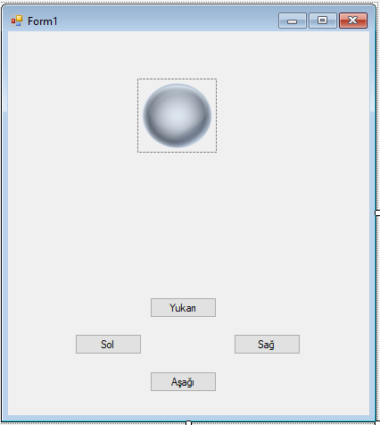

## Bu örnekte Buttonlar ile topun sürekli hareket ettirilmesi sağlanmıştır.

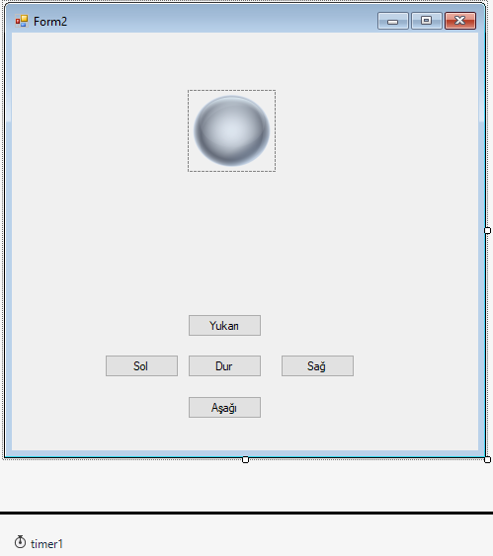

## Bu örnekte klavyedeki ok tuşları ile topun hareket ettirilmesi sağlanmıştır.

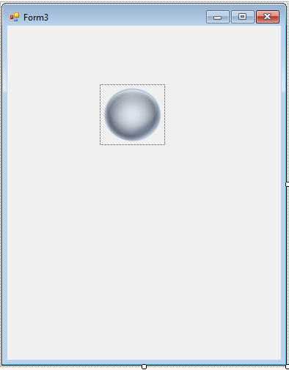

## Bu örnekte topun label nesnelerine çarpması durumunda konumunun ilk konuma dönmesi sağlanmıştır.

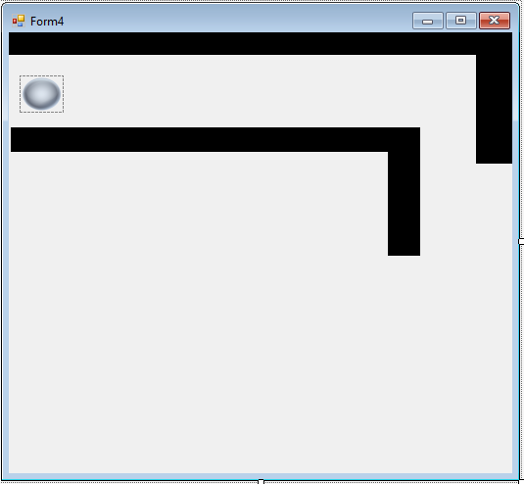

## Bu örnekte mouse imlecinin konumuna göre topun hareket ettirilmesi sağlanmıştır.

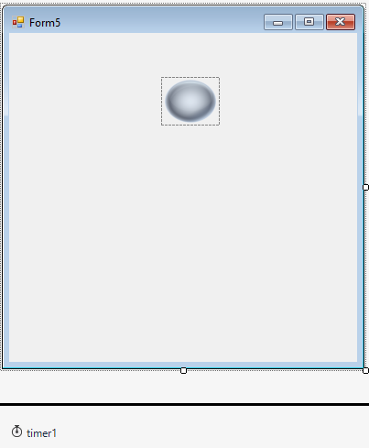

## Bu örnekte mouse imlecinin konumuna göre topun hareket ettirilmesi sağlanmıştır.

